


测试计划

项目名称： 积分大作战
组 号： G 18
组 长： 邓 晰 31601349
组 员： 陈伟峰 31601346
组 员： 程天珂 31601348
专业班级： 软件工程 1601
所在学院： 计算机与计算科学学院

报告日期：2018年5月5日
文档信息
项目名称 | 积分大作战
标题 | 《测试计划》
类别 | 文档
子类别 | 项目管理
摘要
当前版本 | V1.0
开始日期 | 2018年5月5日
作者
文档拥有者 | SE2018——G18
送交人员 | 杨枨老师
文件 | <数据库设计说明书.doc> - <文件类型：Microsft Word >
修改历史
版 本 号 | 日期 | 修改人 | 审阅人 | 摘要
V0.1 | 2018/5/5 | 陈伟峰 | 程天珂、邓晰
V0.2 | 2018/6/16 | 邓晰 | 陈伟峰、程天珂
V1.0 | 2018/6/24 | 邓晰 | 陈伟峰、程天珂

目录
1引言 4
1.1编写目的 4
1.2背景 4
1.3定义 5
1.4参考资料 5
2计划 5
2.1软件说明 5
2.2测试内容 6
2.2.1单元测试： 6
2.2.2集成测试： 6
2.2.3系统测试 6
2.3测试1（LogIn） 6
2.3.1进度安排 6
2.3.2条件 6
2.3.3测试资料 7
2.3.4测试培训 7
2.4测试2（Register） 7
2.4.1进度安排 7
2.4.2条件 7
2.4.3测试资料 7
2.4.4测试培训 8
2.5测试3（Menu） 8
2.5.1进度安排 8
2.5.2条件 8
2.5.3测试资料 8
2.5.4测试培训 8
2.6测试4（游戏） 8
2.6.1进度安排 9
2.6.2条件 9
2.6.3测试资料 9
2.6.4测试培训 9
2.7测试5（Rank） 9
2.7.1进度安排 9
2.7.2条件 9
2.7.3测试资料 9
2.7.4测试培训 10
2.8测试6（Help） 10
2.8.1进度安排 10
2.8.2条件 10
2.8.3测试资料 10
2.8.4测试培训 10
2.9测试7（Exit） 10
2.9.1进度安排 11
2.9.2条件 11
2.9.3测试资料 11
2.9.4测试培训 11
3测试设计说明 11
3.1测试1（Login） 11
3.1.1控制 11
3.1.2输入 11
3.1.3输出 12
3.2测试2（Register） 12
3.2.1控制 12
3.2.2输入 12
3.2.3输出 12
3.3测试3（其他） 13
4评价准则 13
4.1范围 13
4.2数据整理 13
4.3尺度 13

1引言

1.1编写目的
测试计划是在软件测试中最重要的步骤之一，它在软件开发的前期对软件测试做出
清晰，完整的计划，不光对整个测试起到关键性的作用，而且对开发人员的开发工作，整个项目的规划，项目经理的审查都有辅助性作用。
编写测试计划用来定义测试的范围、测试的方法、所需的资源、进度等，明确需要测试的产品项，需要覆盖的功能特性，需要执行的测试任务，每项任务的负责人，识别相关的风险。测试计划编写好后，领导可以根据测试计划做宏观调控，进行相应的资源配置，测试人员能够了解整个项目测试情况以及项目测试不同阶段所要进行的工作，便于其他人员了解测试人员的工作内容，进行有关配合工作，尤其是系统开发人员，要根据测试计划来安排自己的工作，以便测试人员找到Bug后，开发人员可以及时去掉Bug，很好的安排自己的工作。测试计划可以有效地预防计划的风险，保证计划的顺利进行。

1.2背景
软件名称：积分大作战
项目范围：
软件项目的提出者：杨枨老师
系统开发者：SE2018-G18小组
用户：杨枨
运行环境：在windows10上开发，在安卓上运行

1.3定义
列出本文件中用到的专门术语的定义和外文首字母组词的原词组。

1.4参考资料
参考资料 | 提交日期 | 责任人 | 备注
项目开发计划 | 2018/04/02 | XX
需求分析报告 | 2018/04/28 | XX
可行性分析报告 | 2018/04/14 | XX

2计划

2.1软件说明
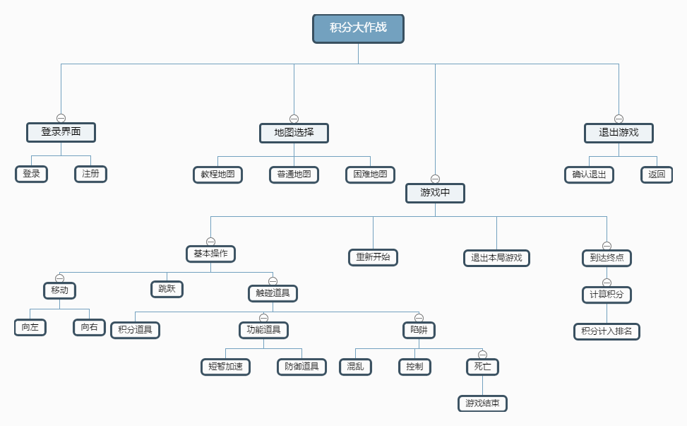

2.2.1单元测试：
- 登录（LogIn）单元测试；
- 注册（Register）单元测试；
- 主界面（Menu）单元测试；
- 游戏（Game）单元测试；
- 排行榜（Rank）单元测试；
- 帮助（Help）单元测试；
- 退出（Exit）单元测试；

2.2.2集成测试：
- 登录+注册（L+R）集成测试；
- 登录+主界面（L+M）集成测试；
- 主界面+游戏（M+G）集成测试；
- 主界面+排行榜（M+R）集成测试；
- 主界面+帮助（M+P）集成测试；
- 主界面+退出（M+E）集成测试；

2.2.3系统测试
组内成员真机测试。

2.3测试1（LogIn）
参与单位：G18全组人员
被测试的部位：系统登录模块

2.3.1进度安排
准备数据：向数据库中存储四组组用户名和密码，测试时使用；
时间：该模块测试简单，测试时间安排一个小时。

2.3.2条件
- 连上互联网的计算机和服务器一组；
- 为方便收集到用户信息，需连接至数据库；
- 软件开发人员一名。

2.3.3测试资料
1.详细设计说明书的测试计划
2.数据库user表
3.输入举例：用户名123456
密码：12345678（八个字符）
输出举例：（正确输入）提示信息：登录成功
（错误输入）提示信息：请输入昵称 或 提示信息：请输入密码 或 提示信息：用户名或密码错误
4.采用白盒测试法

2.3.4测试培训
由G18 小组共同测试

2.4测试2（Register）
参与单位：G18全组人员
被测试的部位：系统注册模块

2.4.1进度安排
无需准备数据；
时间：该模块测试简单，测试时间安排一个小时。

2.4.2条件
- 连上互联网的计算机和服务器一组；
- 为方便收集到用户信息，需连接至数据库；
- 软件开发人员一名。

2.4.3测试资料
1.详细设计说明书的测试计划
2.输入举例：用户名：123456
密码：12345678（八个字符）
确认密码：12345678
输出举例：（正确输入）提示信息：注册成功
（错误输入）提示信息：请输入昵称 或 提示信息：请输入8位密码 或 提示信息：请输入确认密码 或 提示信息：两次密码输入不正确
3.采用白盒测试法

2.4.4测试培训
由G18 小组共同测试

2.5测试3（Menu）
参与单位：G18全组人员
被测试的部位：系统主界面模块

2.5.1进度安排
无需准备数据；
时间：该模块测试简单，测试时间安排十分钟。

2.5.2条件
简单的UI显示。

2.5.3测试资料
1.详细设计说明书的测试计划
2.输入：无需输入；
输出：显示主界面UI

2.5.4测试培训
由G18 小组共同测试

2.6测试4（游戏）
参与单位：G18全组人员
被测试的部位：系统游戏模块

2.6.1进度安排
无需准备数据；
时间：该模块输入输出较多，测试时间安排一个小时。

2.6.2条件
无。

2.6.3测试资料
1.详细设计说明书的测试计划
2.输入：点击屏幕；
输出：游戏角色跳跃反应屏幕的点击，显示米数以及获得的金币；
3.进行白盒测试

2.6.4测试培训
由G18 小组共同测试

2.7测试5（Rank）
参与单位：G18全组人员
被测试的部位：系统排行榜模块

2.7.1进度安排
准备数据：向数据库中存储四组组用户名和积分，测试时使用
时间：该模块测试较简单，测试时间安排一个小时。

2.7.2条件
- 连上互联网的计算机和服务器一组；
- 为方便收集到用户信息，需连接至数据库；
- 软件开发人员一名。

2.7.3测试资料
- 详细设计说明书的测试计划
- 数据库Rank表
- 输入：点击Rank按钮
输出：降序显示Rank表
- 进行白盒测试

2.7.4测试培训
由G18 小组共同测试

2.8测试6（Help）
参与单位：G18全组人员
被测试的部位：系统主界面模块

2.8.1进度安排
时间：该模块测试较简单，测试时间安排一个小时。

2.8.2条件
- 软件开发人员一名。

2.8.3测试资料
- 详细设计说明书的测试计划
- 输入：点击帮助按钮
输出：显示帮助界面

2.8.4测试培训
由G18 小组共同测试

2.9测试7（Exit）
参与单位：G18全组人员
被测试的部位：系统退出模块

2.9.1进度安排
时间：该模块测试较简单，测试时间安排一个小时。

2.9.2条件
- 软件开发人员一名。

2.9.3测试资料
- 详细设计说明书的测试计划
- 输入：点击退出按钮
输出：退出游戏
- 进行白盒测试

2.9.4测试培训
由G18 小组共同测试

3测试设计说明

3.1测试1（Login）
采用路径覆盖法

3.1.1控制
控制方式：人工
并对可能的出现的结果进行记录。

3.1.2输入
测试用例1：（正确输入）
输入： G18DX 点击密码框 12345678 点击登录
测试用例2：（用户名错误）
输入： 12345 点击密码框 12345678 点击登录
测试用例3：（密码错误）
输入： G18DX 点击密码框 12345678 点击登录

3.1.3输出
测试用例1：预期输出：登入成功，显示用户界面
测试用例2：预期输出：用户名错误
测试用例3：预期输出：密码错误

3.2测试2（Register）
采用路径覆盖法

3.2.1控制
控制方式：人工
并对可能的出现的结果进行记录。

3.2.2输入
测试用例1：（正确输入）
输入： 123456 点击密码框 12345678 点击确认密码框 12345678
测试用例2：（用户已存在）
输入： G18DX 点击密码框 12345678 点击确认密码框 12345678
测试用例3：（密码不是八位）
输入： 123456 点击密码框 123456 点击确认密码框 123456
测试用例4：（两次密码不一样）
输入： 123456 点击密码框 123456 点击确认密码框 12345678

3.2.3输出
测试用例1：预期输出：注册成功，返回用户界面
测试用例2：预期输出：用户名已存在
测试用例3：预期输出：请输入八位密码
测试用例4：预期输出：两次密码输入不正确

3.3测试3（其他）
真机测试操作。

4评价准则

4.1范围
描述测试的各个阶段，例如：单元测试、集成测试或系统测试，并说明本计划所针对的测试类型（如功能测试或性能测试）。简要地列出测试对象中将接受测试或将不接受测试的那些特性和功能。 如果在编写此文档的过程中作出的某些假设可能会影响测试设计、开发或实施，则列出所有这些假设。
列出可能会影响测试设计、开发或实施的所有风险或意外事件。 列出可能会影响测试设计、开发或实施的所有约束。

4.2数据整理
手动整理数据库

4.3尺度
（1）输出结果的类型合理；
（2）输出结果与预期偏差允许有微量偏移；

